新 书 推 荐
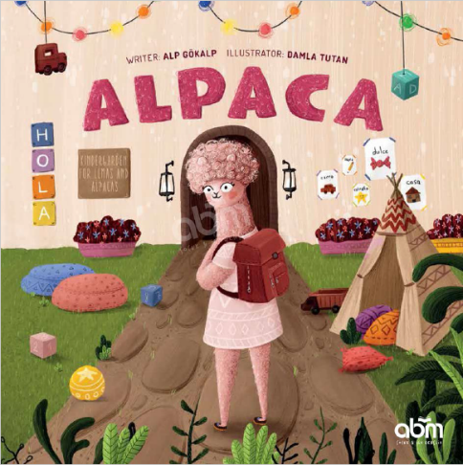
中文书名：《小羊驼》
英文书名：ALPACA
作 者：Alp Gökalp and Damla Tutan
出 版 社：ABM Publishing
代理公司：Black Cat Agency/ANA/Yao Zhang
页 数：40页
出版时间：2019年6月
代理地区：中国大陆、台湾
审读资料：电子稿
类 型：儿童绘本

内容简介：

Be yourself, you are beautiful just as you are!

可爱的小羊驼异常兴奋，这是她第一天来到幼儿园。然而不幸的是，她是所有美洲驼中唯一的羊驼。她觉得很害羞，甚至有点尴尬，她很在意自己那件卷曲的“外套”，她和其他学生都不一样。所幸，小羊驼最终意识到做一头羊驼很好，有一头卷发，与众不同也很棒！

这是一个为所有幸运的、有点与众不同的孩子准备的聪明有趣的故事。

- 主题：个体差异/自我认知/友谊/学校生活

作者简介：

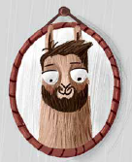
阿尔普·哥卡尔普（Alp Gökalp）1977年出生于布尔萨。他毕业于马尔马拉大学传播系。自1998年起，阿尔普开始积极从事媒体工作，曾担任FHM和《国家地理》杂志的编辑。2004年，阿尔普搬到伦敦，在北伦敦教育管理局学习信托基金会（Learning Trust）担任儿童教育顾问。他还为《卫报》担任新闻记者。他于2013年返回土耳其。阿尔普和妻子厄兹登和四只猫住在一起，他是儿童书籍的编辑，也创作自己的儿童书籍。
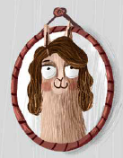
达姆拉·图坦（Damla Tutan）在墙上画画的冒险从五岁开始，一直延续到纸、帆布和石板。她在许多比赛中获奖。她的童年是用纸和油漆做新东西，准备礼物中度过的。她毕业于马尔马拉大学平面设计系。

内文插图：
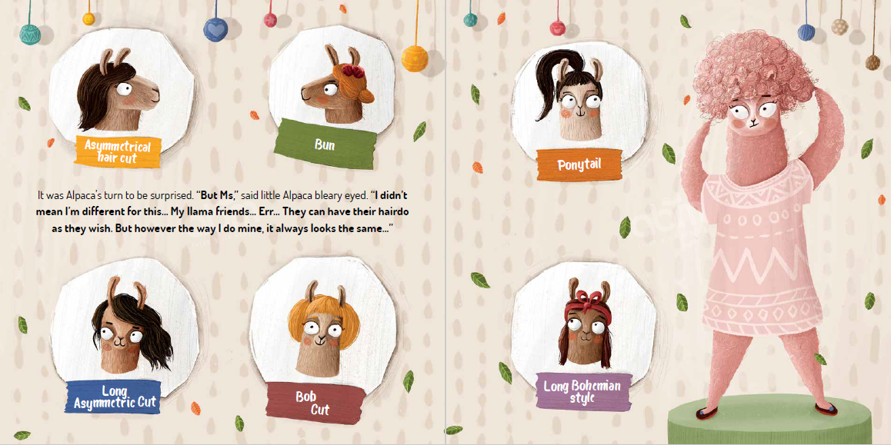

谢谢您的阅读！
请将回馈信息发送至：张瑶（Yao Zhang)
安德鲁﹒纳伯格联合国际有限公司北京代表处
北京市海淀区中关村大街甲59号中国人民大学文化大厦1705室, 邮编：100872
电话：010-82449325
传真：010-82504200
Email: Yao@nurnberg.com.cn
网址：www.nurnberg.com.cn
微博：http://weibo.com/nurnberg
豆瓣小站：http://site.douban.com/110577/
微信订阅号：ANABJ2002

